3/3 全国一斉労働相談
賃金（給与）正しく払われていますか？？
〈求人案内、契約どおり払われていますか。遅れることなく給料日に支給されますか。〉
残業手当、深夜手当、休日出勤手当は支給されていますか？？
〈一日8時間以上働いても残業手当が出ない。サービス残業で夜遅くなる。日曜日に出勤してくれと言われた。〉

有給休暇はありますか。自由に取れますか？？〈パート、派遣社員にも有給休暇はあります。〉
名ばかり店長、名ばかり管理職になった。〈名ばかり管理職は残業手当を請求できます〉
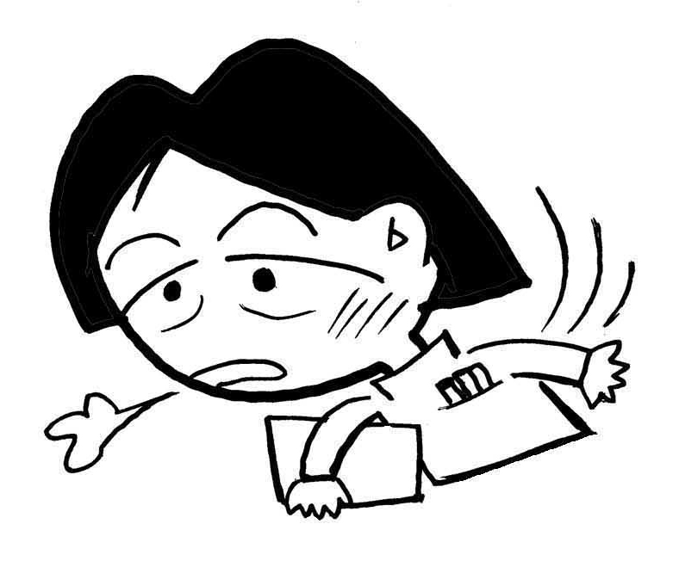
残業手当が支給されなくなった。夜遅くまで仕事で身体はくたくた。
売り上げが下がったら、皿をわったら、バイト代から引かれた。
長時間労働、いじめ、パワハラでノイローゼ、うつ病、出勤できない
セクハラ・パワハラ、いじめで悩んでいませんか？？
困った時の労働相談
一人でも入れる労働組合
0120-378-060
みえ労連 電話相談
突然のクビ、契約更新の打ち切り、どうして？？
これらはみんなブラック企業・ ブラックバイト
あなたの会社だいじょうぶ！！
職場に労働組合をつくろう！三重県労働組合総連合

